用户场景

**用例一：用户下单**

|  |  |
| --- | --- |
| 用例 | 用户发出下单指令 |
| 主要参与者 | 用户（顾客） |
| 目标 | 用户发出建立一个订单的指令 |
| 前提条件 | 用户已登录 |
| 触发器 | 用户决定购买机票或订购酒店房间 |
| 场景 | 1. 用户进入查询界面 2. 用户输入查询要求 3. 用户点击查询得到的一条信息 4. 用户核对信息，决定下单 5. 用户点击“下单”选项 6. 跳转至订单子系统 |
| 异常 | 1. 用户输入查询要求后无信息显示 2. 用户点击查询结果后无法进入详细信息界面 3. 用户点击“下单”选项无反应 4. 用户点击“下单”后，系统未跳转至订单子系统 |
| 优先级 | 必须实现 |
| 何时可用 | 二次增量 |
| 使用频率 | 较为频繁 |
| 使用方式 | 通过浏览器 |
| 次要参与者 | 酒店或航空公司的工作人员 |
| 次要参与者使用方式 | 电话、柜台服务 |
| 未解决的问题 | 1. 系统如何实时更新价格和可订数量 2. 系统能否将不对的查询格式转换为正确的格式 |

用例二：用户支付

|  |  |
| --- | --- |
| 用例 | 发出支付指令 |
| 主要参与者 | 用户（顾客） |
| 目标 | 用户支付订单 |
| 前提条件 | 用户已确认订单，浏览器已跳转至支付界面 |
| 触发器 | 用户决定开始支付 |
| 场景 | 1. 用户进入支付界面 2. 用户输入支付帐号及密码 3. 用户核对信息，确定支付 |
| 异常 | 1. 支付界面显示有误 2. 用户输入的支付帐号或密码错误 3. 用户按下支付选项后，系统无反应 |
| 优先级 | 必须的，必须要实现 |
| 何时可用 | 二次增量 |
| 使用频率 | 较为频繁 |
| 使用方式 | 通过浏览器 |
| 次要参与者 | 酒店或航空公司的工作人员 |
| 次要参与者使用方式 | 电话、柜台服务 |
| 未解决的问题 | 1. 如何确保系统在支付失败时进行滚回 2. 如何确保用户输入帐号和密码的安全性 |

用例三：用户取消订单（未支付）

|  |  |
| --- | --- |
| 用例 | 用户取消未支付的订单 |
| 主要参与者 | 用户（顾客） |
| 目标 | 用户成功取消订单 |
| 前提条件 | 用户已登录，并已经下单 |
| 触发器 | 用户决定取消订单 |
| 场景 | 1. 用户选择已订的订单 2. 用户选择“取消订单”选项 3. 用户得到相应信息（取消成功或失败） |
| 异常 | 1. 用户无法选择已订的订单 2. 用户选择取消订单后无反馈 3. 用户取消订单成功后订单仍存在 |
| 优先级 | 必须的，必须实现 |
| 何时可用 | 三次增量 |
| 使用频率 | 一般 |
| 使用方式 | 通过浏览器 |
| 次要参与者 | 酒店或航空公司的工作人员 |
| 次要参与者使用方式 | 电话、柜台服务 |
| 未解决的问题 | 1. 系统是否支持任何时候都可以取消订单？ 2. 如果取消订单失败，用户是否可以再次执行取消订单操作 |

用例四：用户退单（已支付）

|  |  |
| --- | --- |
| 用例 | 用户取消已支付的订单 |
| 主要参与者 | 用户（顾客） |
| 目标 | 用户成功取消订单 |
| 前提条件 | 用户已登录，并已经下单且已支付 |
| 触发器 | 用户决定取消订单 |
| 场景 | 1.用户选择已订的订单  2.用户选择“取消订单”选项  3.用户得到相应信息（取消成功或失败） |
| 异常 | 1.用户无法选择已订的订单  2.用户选择取消订单后无反馈  3.用户取消订单成功后订单仍存在 |
| 优先级 | 必须的，必须实现 |
| 何时可用 | 三次增量 |
| 使用频率 | 一般 |
| 使用方式 | 通过浏览器 |
| 次要参与者 | 酒店或航空公司的工作人员 |
| 次要参与者使用方式 | 电话、柜台服务 |
| 未解决的问题 | 1.系统是否支持任何时候都可以取消订单？  2.如果取消订单失败，用户是否可以再次执行取消订单操作 |

|  |  |
| --- | --- |
| 用例 | 用户查询历史订单 |
| 主要参与者 | 用户（顾客） |
| 目标 | 查询得到历史订单信息 |
| 前提条件 | 计算机已联网，且用户已登录，并打开查询历史订单界面 |
| 触发器 | 用户决定查询想要的信息 |
| 场景 | 1.顾客选择查询功能  2.顾客进入历史订单界面  3.出现历史订单信息 |
| 异常 | 1.查询界面无法进入  2.查询得到结果空白或无效 |
| 优先级 | 必须实现 |
| 何时可用 | 二次增量 |
| 使用频率 | 频繁 |
| 使用方式 | 通过浏览器界面 |
| 次要参与者 | 技术支持人员 |
| 次要参与者使用方式 | 电话，网络论坛，即时交流工具 |
| 未解决的问题 | 1. 显示所有还是近些时间的订单？ |

**在线支付模块数据流图**

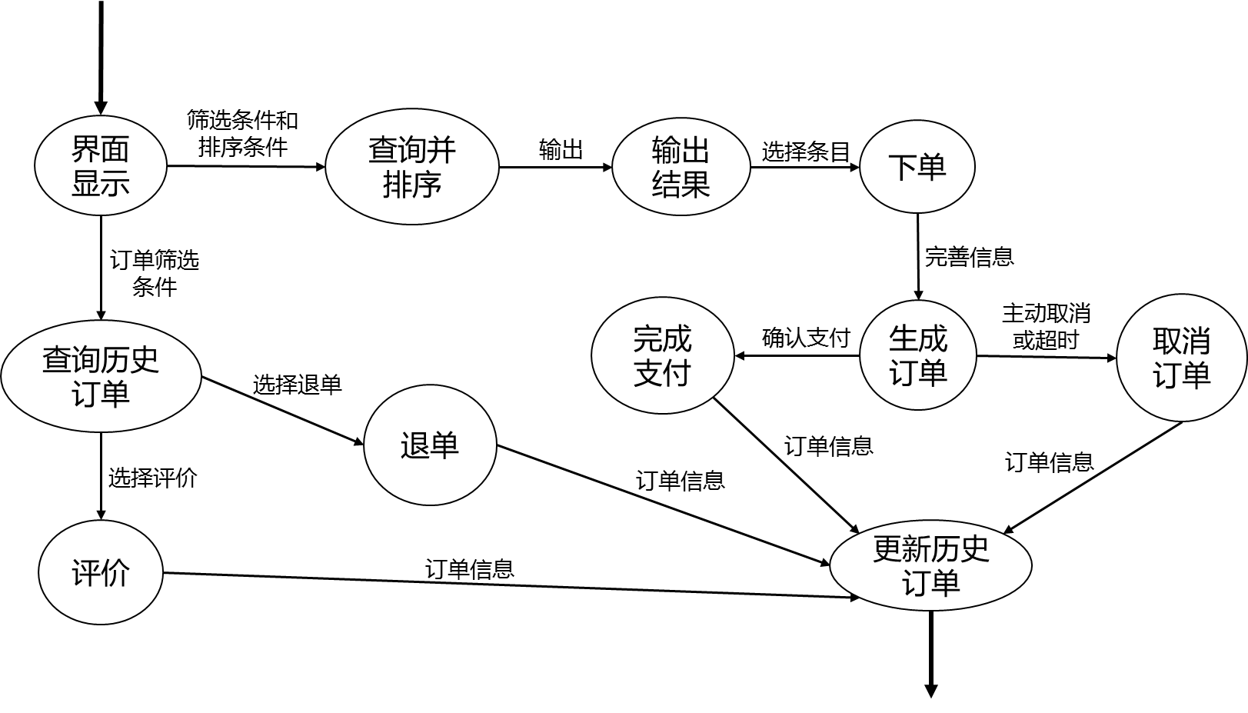

状态图



CRC卡

表1 CRC卡—Management类

|  |  |
| --- | --- |
| 类：Management | |
| 说明： | |
| 管理类，对其余对象进行总得统筹管理 | |
| 职责： | 协作者： |
| 身份校验，检测从用户端口接收到的信息是，判断登陆状态。 | User类（由第一分工组提供） |
| 判断用户操作来创建一个搜索对象 | Flight_search类/Hotel_search类 |
| 创建订单，将用户与酒店/航班对象作为参数创建一个订单对象 | User类，Flight/Hotel类，Booking类 |
| 记录所有订单（包括已完成订单和待支付订单） | Booking类 |
| 查看历史订单 | Booking类 |
| 支付订单 | Booking类，user类 |
| 取消订单 | Booking类，user类 |

表2 CRC卡—Flight_search类

|  |  |
| --- | --- |
| 类：Flight_search | |
| 说明： | |
| 航班搜索类，按条件执行搜索并保存搜索的结果 | |
| 职责： | 协作者： |
| 按条件初始化构造自身，得到一个搜索结果 |  |
| 记录所有符合条件得到的航班对象 |  |
| 显示记录的所有航班对象 | Flight |
| 按条件（一般默认为按算出发时间）升序/降序排列搜索结果 | Flight |
| 退出查询，返回主界面 |  |

表3 CRC卡—Hotel_search类

|  |  |
| --- | --- |
| 类：Hotel_search | |
| 说明： | |
| 酒店搜索类，按条件执行搜索并保存搜索的结果 | |
| 职责： | 协作者： |
| 按条件初始化构造自身，得到一个搜索结果 |  |
| 记录所有符合条件得到的酒店对象 |  |
| 显示记录的所有酒店对象 | Hotel |
| 按条件（一般默认为综合评价）升序/降序排列搜索结果 | Hotel |
| 退出查询，返回主界面 |  |

表4 CRC卡—Flight类

|  |  |
| --- | --- |
| 类：Flight | |
| 说明： | |
| 航班类，存储从数据库中得到的航班信息，并进行一些操作 | |
| 职责： | 协作者： |
| 记录航班航班号 |  |
| 记录航班价格范围 |  |
| 记录航班时刻表 |  |
| 记录航班航线 |  |
| 记录航班容量/余量 |  |
| 记录航班公司信息 |  |
| 记录历史订单对该航班的综合评价 | Booking |
| 显示该航班信息 |  |

表5 CRC卡—Hotel类

|  |  |
| --- | --- |
| 类：Hotel | |
| 说明： | |
| 酒店类，存储从数据库中获得的酒店信息，并进行操作 | |
| 职责： | 协作者： |
| 记录酒店姓名 |  |
| 记录酒店地理位置 |  |
| 记录酒店星级 |  |
| 记录酒店所有房型及对应价格 |  |
| 记录酒店每个房型对应时段余量/总量 |  |
| 记录酒店总评数 |  |
| 记录历史订单对酒店的评价 | Booking |
| 显示该酒店的总信息和综合评价 |  |

表6 CRC卡—Booking类

|  |  |
| --- | --- |
| 类：Booking | |
| 说明： | |
| 订单类，分类型记录订单信息，并可以执行取消订单和支付操作 | |
| 职责： | 协作者： |
| 记录订单号 |  |
| 根据不同的对象参数（Hotel/Flight类）来初始化存储不同的订单信息 | Hotel/Flight类 |
| 记录订单类型（酒店/航班） |  |
| 记录酒店名（酒店） | Hotel |
| 记录酒店位置（酒店） | Hotel |
| 记录酒店入住和离开时间（酒店） | Hotel |
| 记录下单房间类型（酒店） | Hotel |
| 记录航班号（航班） | Flight |
| 记录航班出发和目的地（航班） | Flight |
| 记录航班出发到达时刻（航班） | Flight |
| 记录航班座位档次（航班） | Flight |
| 记录订单价格 | Flight/Hotel |
| 记录订单支付状态（已/未支付） |  |
| 记录订单使用状态（已/未使用） |  |
| 记录订单评价 |  |
| 评价订单（必须在已支付状态） |  |